**交叉口几何绘制**

**渠化方案设计**

**交叉口转向流量输入**

**交叉口信号方案输入**

**交叉口饱和度评价分析**

**交叉口延误评价分析**

**交叉口延排队长度评价分析**

**交叉口服务水平评价分析**

**地图模式**

**交叉口几何绘制**

1.选择道路。

在交叉口几何绘制面板中依次点击交叉口各个进口几何方向

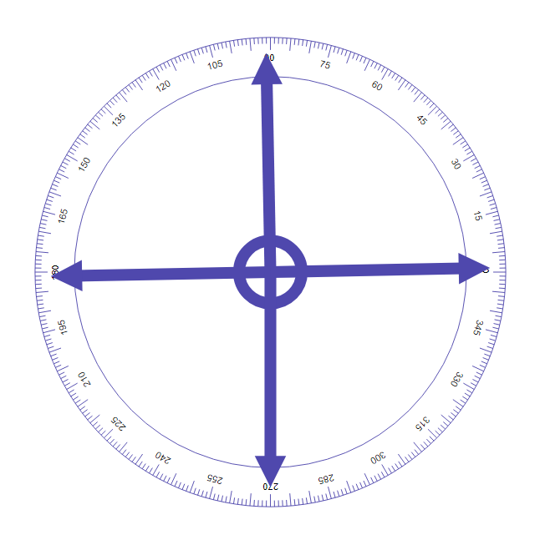

2.修改道路方向

鼠标按住方向箭头，则可以拖动改变车道的进口方向

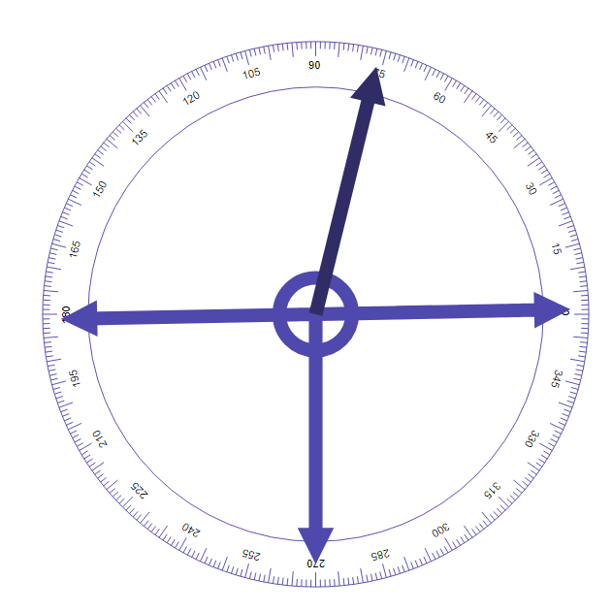

3.删除道路

鼠标右键点击方向箭头，即可删除

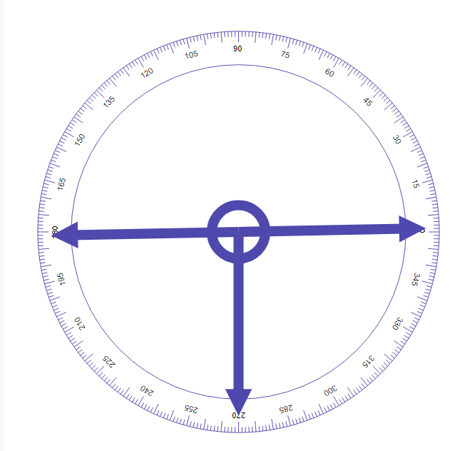

**渠化方案设计**

[1.交叉口属性](http://www.roadgee.com/doc/design_step2" \l "m0)

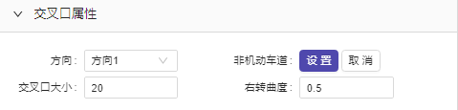

可以选择各方向，可以为各道路统一设置或取消非机动车道，可以设置交叉口大小，可以设置各道路右转曲度。右转曲度：右转线条绘制的弯曲程度，取值范围为[0-1]，0为直线。

[2.道路属性](http://www.roadgee.com/doc/design_step2" \l "m1)

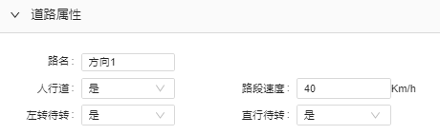



对该道路名称、人行道、速度、左转待转、直行待转属性进行设置。

[3.道路进口属性](http://www.roadgee.com/doc/design_step2" \l "m2)

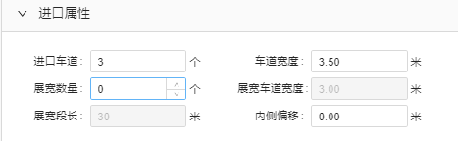

对该道路的进口进行设置，包含进口车道数量、进口车道宽度、展宽数量、展宽车道宽度、展宽段长、内侧偏移

[4.出口属性](http://www.roadgee.com/doc/design_step2" \l "m3)

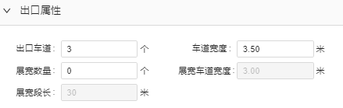

对该道路的出口进行设置，包含进口车道数量、进口车道宽度、展宽数量、展宽车道宽度、展宽段长

[5.渠化](http://www.roadgee.com/doc/design_step2" \l "m4)属性

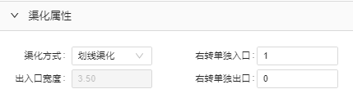

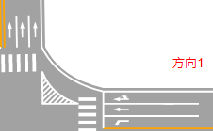

对道路的渠化属性进行设置，包含渠化类型和入口宽度。渠化类型分为划线渠化-有单独出口、划线渠化-无单独出口、固体渠化-有单独出口和固体渠化-无单独出口4种。

[6.隔离带](http://www.roadgee.com/doc/design_step2" \l "m5)

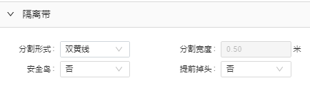

设置道路中间隔离带的类型、宽度以及安全岛、提前掉头等属性

[7.非机动车道](http://www.roadgee.com/doc/design_step2" \l "m6)

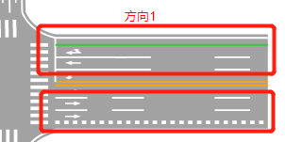

可以对每条道路两侧非机动车道分别进行单独设置，也可以通过“交叉口属性”中的“非机动车道”功能为所有道路设置或取消非机动车到属性。

8.增减渠化方案

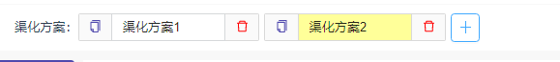

不同渠化方案可进行对比分析

**交叉口转向流量输入**

1.交叉口转向流量以及饱和流量输入，支持多种流量方案设置，流量输入为自然车数，在相应转向类型中输入各个转向流量，也可直接双击转向流量标签输入流量。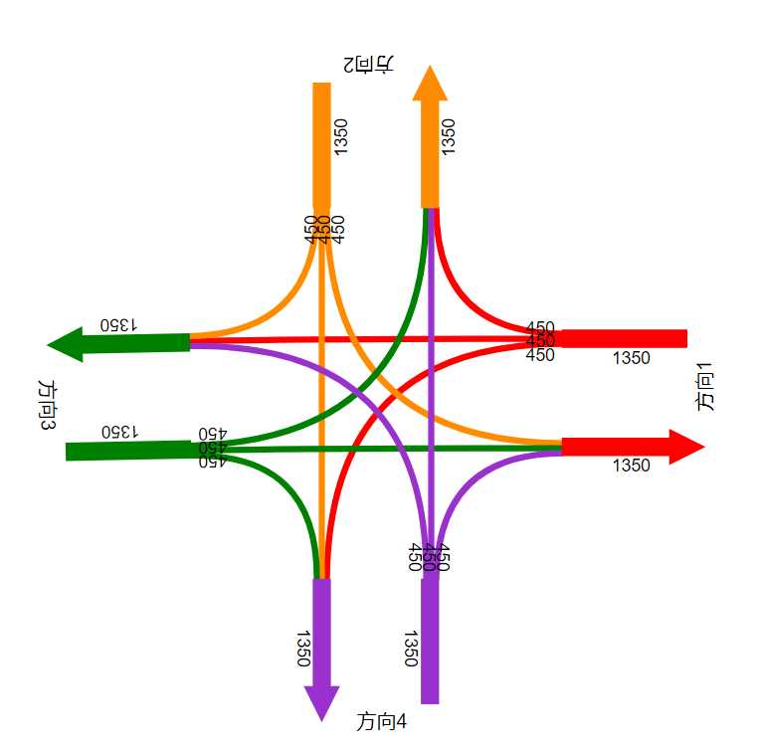

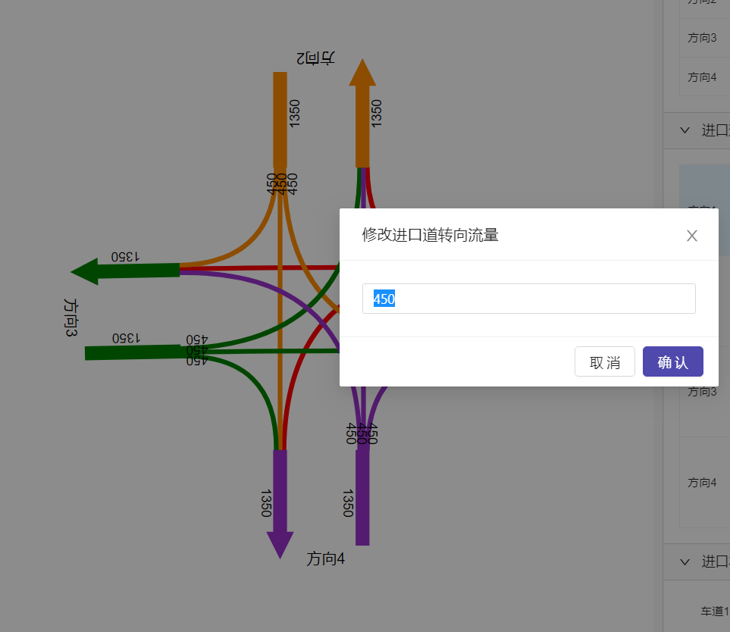

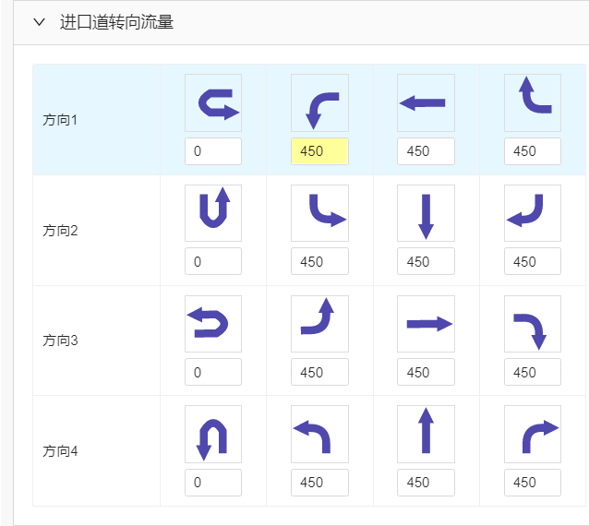

2每个进口方向各车道饱和流率数值，其中从最内侧车道开始编号，根据转向车道情况预设初始值，用户可根据实际交叉口近况调整饱和流率数值。其中大车比例、高峰小时系数将影响评价分析结果。

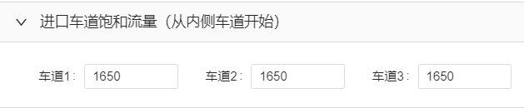

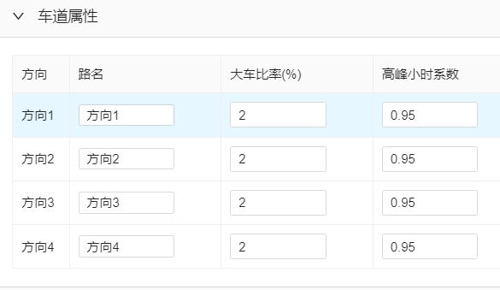

**交叉口信号方案输入**

1.交叉口信号方案输入支持多种信号方案，其中可设定每个相位绿灯时间、黄灯时间和全红时间，也可点击相位图可快速设置

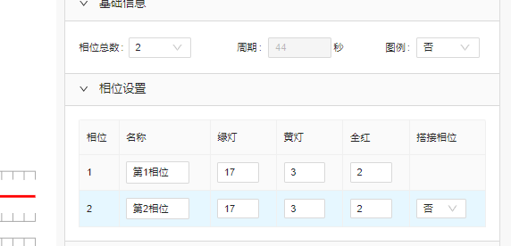

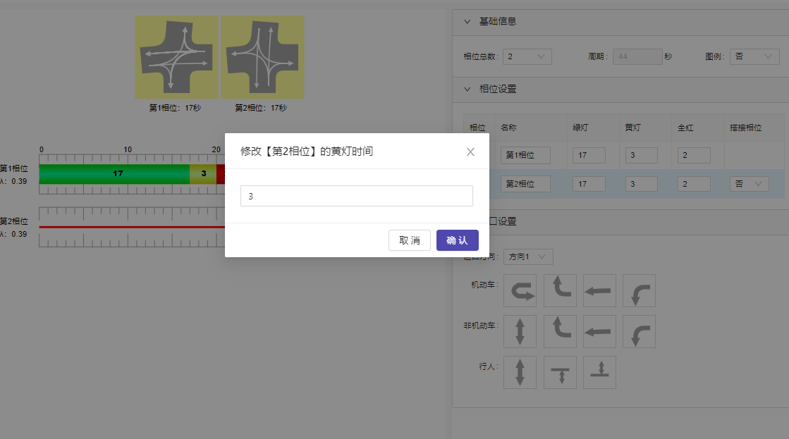

2.可针对十字信号交叉口，自动生成配时方案

交叉口信号自动配时的基本原理是根据周期内信号总损失、关键流率比之和、高峰小时系数以及设计目标饱和度计算出周期时长和有效绿灯时长，然后将有效绿灯时长按比例分配至各相位，其中搭接相位时长分配要有别于普通相位。

最终达到的效果是各相位的关键车道组（关键流率比对应的车道组）的饱和度等于设计目标饱和度，交叉口整体饱和度略小于设计目标饱和度。

## 交叉口饱和度评价分析

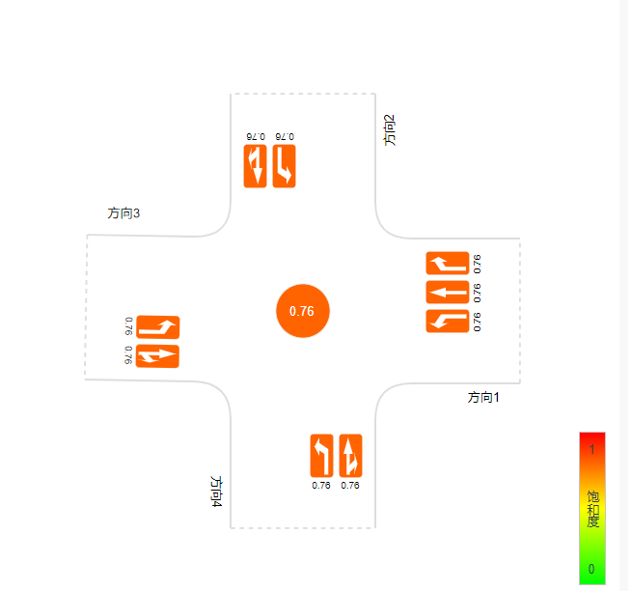

支持多种方案评价分析，也可对不同方案下饱和度进行对比分析

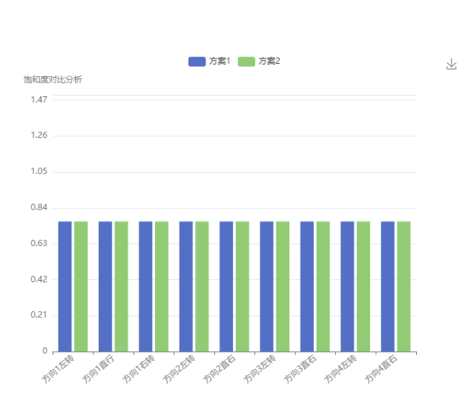

## 交叉口延误评价分析

与饱和度评价分析类似，单位为：秒

## 交叉口延排队长度评价分析

与饱和度评价分析类似，单位为：米

## 交叉口服务水平评价分析

与饱和度评价分析类似

## 地图模式

支持地图模式，在地图中绘制交叉口，浏览管理项目，查看路况，更加直观准确。

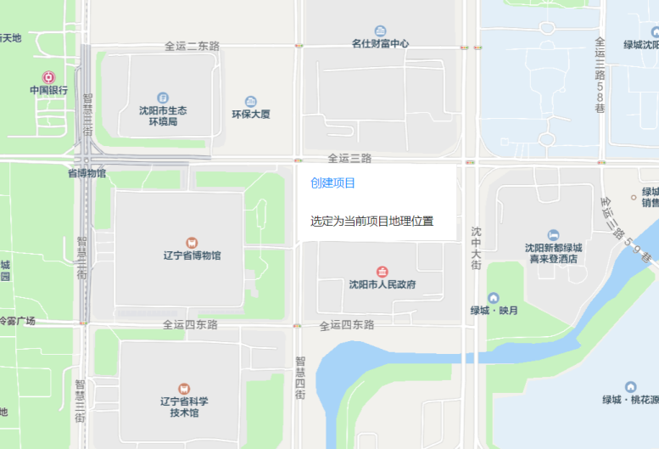

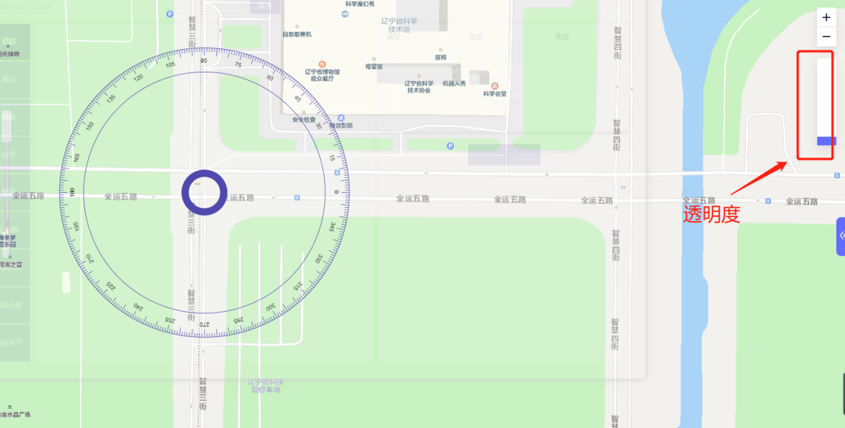

交叉口信号自动配时的基本原理是根据周期内信号总损失、关键流率比之和、高峰小时系数以及设计目标饱和度计算出周期时长和有效绿灯时长，然后将有效绿灯时长按比例分配至各相位，其中搭接相位时长分配要有别于普通相位。

最终达到的效果是各相位的关键车道组（关键流率比对应的车道组）的饱和度等于设计目标饱和度，交叉口整体饱和度略小于设计目标饱和度。

